Analýza půdních dat TOMST
Odečet 26. 6. 2026 – srovnání F/NF, výsadba 2022/2026, Ca/Ka, T10/T48
Projekt Alcedo Frézování | Podolí I. u Milevska / okres Písek
Zpracováno 28. 6. 2026
Poznámka k interpretaci: vlhkost TOMST je v tomto dokumentu uváděna v surových raw jednotkách čidel TMS, nikoli jako procento objemové vlhkosti půdy. Převod na VWC vyžaduje kalibraci půdy a konkrétního senzoru.
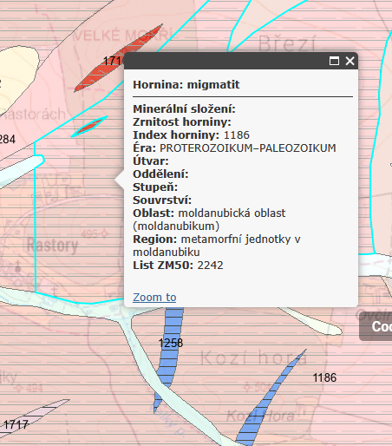
Obrázek 1: Geologický/mapový výřez dodaný k lokalitám. Ca-plochy leží u sebe, NF2022/Ka je přibližně 2,5 km od skupiny Ca.

1. Manažerské shrnutí
Nový odečet do 26. 6. 2026 významně doplňuje předchozí květnové analýzy. Data už zachycují nejen suchý start vegetace v březnu a dubnu, ale také květnové a červnové vlhkostní pulzy a následné vysychání během teplé epizody na konci června.
Nejčistší experimentální srovnání představuje dvojice 2026 na Ca-podloží: F2026 a NF2026 leží blízko sebe, mají stejný rok výsadby a stejnou skladbu dub + modřín. Mělký F2026 T10 ukazuje vyšší a rychleji reagující raw vlhkostní signál než NF2026 T10, ale zároveň výrazně vyšší teplotní dynamiku v mělké vrstvě. Fréza tedy nevypadá jen jako „vlhčí“, ale jako rychlejší, otevřenější a hydrologicky i teplotně dynamičtější prostředí.
F2022 na Ca-podloží se chová stabilněji než čerstvá fréza 2026. Mělký T10 reaguje na srážkové pulzy, ale odezva není tak extrémní jako u F2026. To dobře navazuje na obrazovou analýzu: starší fréza podporuje silnou vitalitu, zvlášť u modřínu, ale u něj už vzniká riziko mechanické deformace a přerůstání.
NF2022 je metodicky nejsložitější plocha: je to nefréza z roku 2022, ale leží na odlišném Ka-podloží a asi 2,5 km od Ca-skupiny. K dispozici je jen T48, protože T10 senzor se nepodařilo v buřeni najít. Proto tuto plochu nelze používat jako čistý pár k F2022; je to kombinace efektu nefrézy, geologie Ka a extrémní buřeně.
Meteorologicky data zapadají do roku se silným jarním deficitem: březen i duben 2026 byly podle ČHMÚ srážkově podnormální až silně podnormální, květen byl sice srážkově normální, ale regionálně nerovnoměrný. V červnu stanice Milevsko zaznamenala přibližně 63 mm srážek, ale po 21. 6. nastala suchá a velmi teplá epizoda. TOMST data ukazují, že po červnovém doplnění vody následoval do 26. 6. pokles raw vlhkosti téměř u všech čidel.
Praktický závěr: pro dub vypadá hlavní problém jako konkurence buřeně a první letní stres po výsadbě; pro modřín je problém ostřejší a kombinuje vodní dostupnost, rychlé přehřívání povrchu, kvalitu kořenového kontaktu a u starší frézy i přerůstání zelené hmoty.

2. Vstupní data a mapování senzorů
Analyzováno bylo sedm CSV souborů z odečtu 26. 6. 2026. Osmý senzor, NF2022 T10, nebyl v terénu nalezen kvůli vysoké buřeni; data se v něm ukládají dál, ale v tomto odečtu nejsou k dispozici. Tato absence je interpretačně významná, protože právě mělká vrstva 10–30 cm je nejvíce ovlivněna travní a bylinnou konkurencí.
Senzor | Soubor | Plocha | Skupina | Ošetření | Rok | Hloubka | GPS | Stav
NF2026 T48 | NF2026_48.csv | 41Ca8 | Ca | NF | 2026 | T48 | 49.362357; 14.298919 | odečteno
NF2026 T10 | NF2026_10.csv | 41Ca8 | Ca | NF | 2026 | T10 | 49.362533; 14.298873 | odečteno
F2026 T48 | F2026_48.csv | 41Ca8 | Ca | F | 2026 | T48 | 49.362354; 14.298777 | odečteno
F2026 T10 | F2026_10.csv | 41Ca8 | Ca | F | 2026 | T10 | 49.362491; 14.298674 | odečteno
F2022 T10* | F2022_48.csv | 41Ca0 | Ca | F | 2022 | T10 | cca 49.36274; 14.299185 | odečteno; název souboru je opačný
F2022 T48* | F2022_10.csv | 41Ca0 | Ca | F | 2022 | T48 | 49.362581; 14.299215 | odečteno; název souboru je opačný
NF2022 T48 | NF2022_48.csv | 41Ka0 | Ka | NF | 2022 | T48 | 49.356236; 14.330911 | odečteno
NF2022 T10 | není k dispozici | 41Ka0 | Ka | NF | 2022 | T10 | 49.356000; 14.330828 | senzor v buřeni nenalezen
Poznámka k F2022: u dvojice souborů F2022_48.csv a F2022_10.csv vychází podle předchozího mapování FED5/FED6 i podle teplotní dynamiky opačné přiřazení hloubky. Soubor F2022_48.csv se chová jako původní FED5/T10 a soubor F2022_10.csv jako původní FED6/T48. V dokumentu proto používám hvězdičku a technicky korigované označení F2022 T10* a F2022 T48*.

3. Geologický a pedologický rámec
Geologická příloha rozděluje testovací plochy do dvou skupin. Senzory 1–6 leží ve skupině Ca, tedy v moldanubiku, s předpokládanou matečnou horninou biotitická pararula nebo stromatitický migmatit. Senzory 7–8 leží ve skupině Ka, přibližně 2,5 km od Ca-skupiny, v odlišném granodioritovém/durbachitovém prostředí.
To má zásadní dopad na interpretaci. Ca-skupina může mít jemnozrnnější zvětralinu, vyšší retenční kapacitu a místy foliační horizontální bariéru. Frézování na takovém podloží může bariéru narušit, zvýšit kořenovou prostupnost a změnit drenáž. Ka-skupina je naopak popisována jako hrubší grus s rychlejší drenáží, nižší retencí a snadnějším pronikáním kořenů do hloubky.
NF2022 proto není jen „nefréza 2022“. Je to nefréza 2022 na jiném geologickém substrátu. Při srovnání s F2022 je nutné striktně oddělit efekt frézování od efektu podloží, vzdálenosti 2,5 km, odlišné buřeně a chybějícího T10 senzoru.
Skupina | Podloží | Vodní/mechanický režim | Dopad na interpretaci
Ca: senzory 1–6 | Moldanubikum, pararula/migmatit | vyšší retence, možná foliační bariéra | efekt frézy může být výraznější; po srážkách může být stabilnější hlubší zásoba
Ka: senzory 7–8 | Granodiorit/durbachit, grus | rychlá drenáž, hrubší skelet, nižší koheze | vyšší riziko přísušku, ale snazší mechanická penetrace kořene

4. Kvalita dat a metodika zpracování
Všechna odečtená čidla mají pravidelný 15minutový krok, servisní/chybový příznak 0 a časovou osu bez významných výpadků. Jedinou drobnou mezeru má NF2026 T10, kde chybí jeden 15minutový interval. Pro interpretaci vlhkosti byly vyloučeny instalační/kontaktní úseky: většina senzorů je věcně čitelná od 17. 3., F2026 od 3. 4. kvůli výraznému skoku 2. 4. a NF2022 T48 až od 15. 4. kvůli dřívějším nerealistickým hodnotám.
Senzor | Soubor | Začátek | Konec | N | Chybí | Mezery | Err
NF2026 T48 | NF2026_48.csv | 10.03. 15:15 | 26.06. 09:15 | 10345 | 0 | 0 | 0
NF2026 T10 | NF2026_10.csv | 10.03. 09:15 | 26.06. 09:15 | 10368 | 1 | 1 | 0
F2026 T48 | F2026_48.csv | 10.03. 15:00 | 26.06. 09:15 | 10346 | 0 | 0 | 0
F2026 T10 | F2026_10.csv | 10.03. 09:15 | 26.06. 09:00 | 10368 | 0 | 0 | 0
F2022 T10* | F2022_48.csv | 10.03. 09:15 | 26.06. 09:00 | 10368 | 0 | 0 | 0
F2022 T48* | F2022_10.csv | 10.03. 15:00 | 26.06. 09:00 | 10345 | 0 | 0 | 0
NF2022 T48 | NF2022_48.csv | 10.03. 15:15 | 26.06. 07:45 | 10339 | 0 | 0 | 0
Důležité omezení: raw vlhkostní jednotky nelze bez kalibrace považovat za procenta vody v půdě. Mezisenzorové absolutní hodnoty mohou být ovlivněny kontaktem čidla s půdou, vzduchovou dutinou, kamenitostí, kořeny, organickou hmotou a teplotní kompenzací. Bez laboratorní kalibrace je nejbezpečnější porovnávat tvar křivky, relativní změny po srážkách, rychlost vysychání a rozdíly mezi T10/T48 v rámci stejné lokality.

5. Meteorologický kontext pro Podolí I. / Milevsko
Pro meteorologické srovnání jsem použil kombinaci plošného rámce ČHMÚ a lokální orientační stanice Milevsko. Plošný rámec je robustnější pro hodnocení měsíčního deficitu, zatímco stanice Milevsko lépe odpovídá místním srážkovým pulzům, ale stále nejde o srážkoměr přímo v porostu.
Březen 2026 byl podle ČHMÚ teplotně nadnormální a srážkově podnormální: na území ČR spadlo 19 mm, tedy 41 % normálu 1991–2020. Pro Čechy byl údaj ještě nižší: 14 mm, tedy 30 % normálu. Duben 2026 byl srážkově silně podnormální, s 13 mm, tedy 33 % normálu; šlo o druhý nejsušší duben od roku 1961. Květen 2026 byl teplotně nadnormální a srážkově normální, s 57 mm, tedy 81 % normálu, ale s nerovnoměrným rozložením a s hydrologicky stále podprůměrným rámcem.
Lokální červen 2026 u Milevska změnil situaci: z grafu stanice Milevsko vychází do 28. 6. orientační úhrn kolem 63 mm, s hlavními srážkovými epizodami 1., 3., 5., 9.–13. a 21. 6. Po 21. 6. však následovalo několik dní bez deště a výrazné oteplení; podle aktuálního záznamu stanice Milevsko bylo 28. 6. odpoledne naměřeno 38,3 °C. Proto je pro čidla typická kombinace: nejdříve doplnění vlhkosti, poté rychlý pokles při vysoké evapotranspiraci.
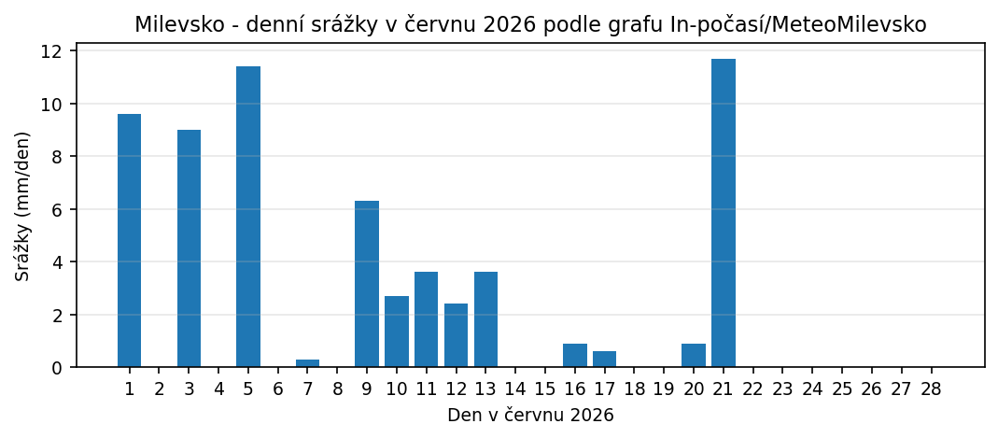
Graf 1: Denní srážky v červnu 2026 podle grafu stanice Milevsko / In-počasí. Hodnoty jsou použity jako lokální orientační kontext, nikoli jako srážkoměr přímo na ploše.

6. Vlhkostní výsledky: T10 a T48
Největší rozdíly mezi plochami se ukazují v dynamice mělké vrstvy T10 a v reakci na červnové srážky. U hloubky T48 je signál tlumenější, ale červnové doplnění je velmi dobře patrné u Ca-ploch 2026. Připomínám, že jde o raw jednotky, proto nelze říci „o kolik procent vody“ je plocha vlhčí; lze však říci, jak rychle a jak výrazně senzor reagoval.
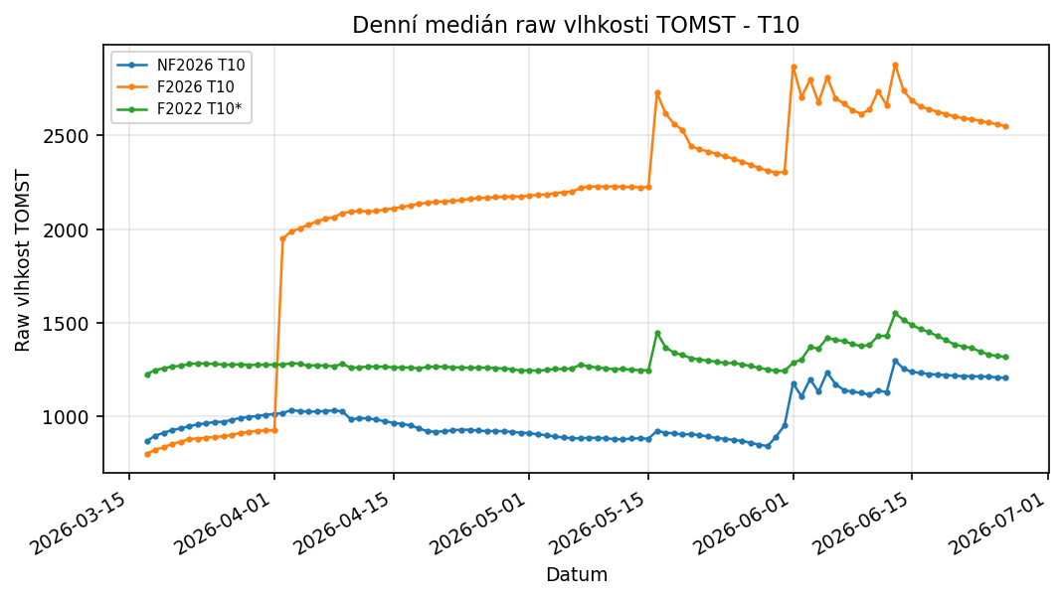
Graf 2: Denní medián raw vlhkosti u mělkých senzorů T10. NF2022 T10 chybí, protože čidlo nebylo nalezeno.
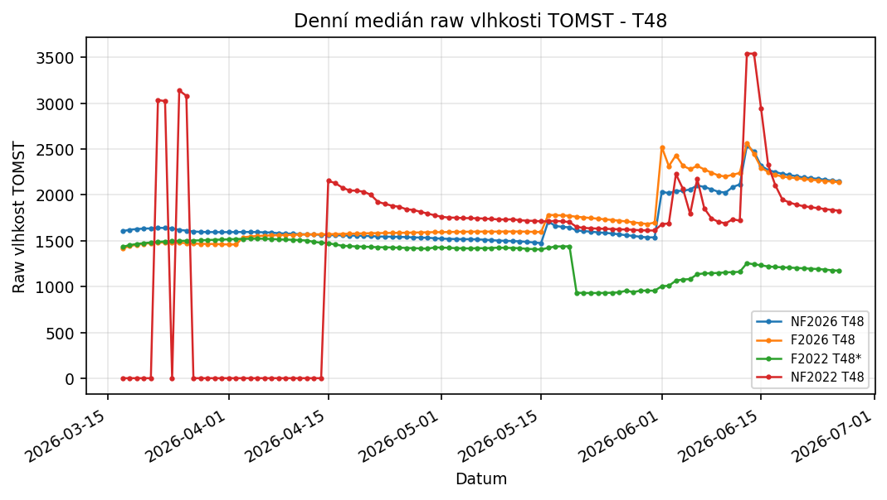
Graf 3: Denní medián raw vlhkosti u hlubších senzorů T48. U F2022 T48* a NF2022 T48 je nutné počítat s kontaktními/technickými skoky.
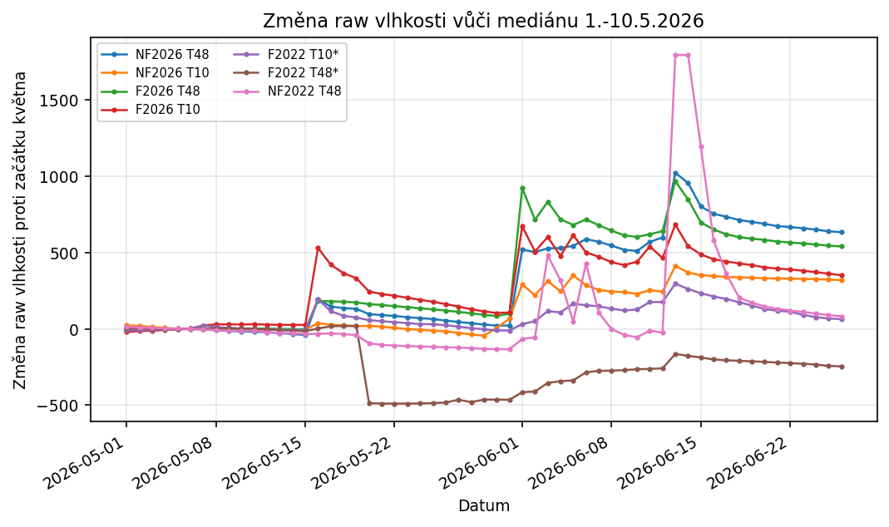
Graf 4: Relativní změna raw vlhkosti vůči začátku května. Graf lépe ukazuje tvar reakce po srážkách než absolutní porovnání raw hodnot.
Senzor | 17.–31.3. | Duben | 1.–15.5. | 16.–31.5. | 1.–13.6. | 14.–21.6. | 22.–26.6.
F2022 T10* | 1276,0 | 1263,0 | 1253,0 | 1288,5 | 1386,0 | 1439,2 | 1331,0
F2022 T48* | 1497,0 | 1466,5 | 1419,5 | 948,5 | 1145,0 | 1213,0 | 1187,0
F2026 T10 |  | 2122,5 | 2224,0 | 2395,8 | 2699,0 | 2633,5 | 2570,0
F2026 T48 |  | 1574,0 | 1599,0 | 1737,5 | 2280,0 | 2209,5 | 2152,0
NF2022 T48 |  | 1913,0 | 1738,0 | 1631,8 | 1744,0 | 2028,0 | 1846,0
NF2026 T10 | 963,0 | 962,5 | 883,0 | 891,8 | 1139,0 | 1224,5 | 1212,0
NF2026 T48 | 1619,0 | 1562,5 | 1506,5 | 1589,0 | 2059,5 | 2239,5 | 2166,0
Tabulka 1: Medián denních mediánů raw vlhkosti v hlavních obdobích. Prázdné buňky znamenají, že daný senzor nebyl pro vlhkost ještě považován za stabilní/validní.

7. Přímé porovnání s červnovými srážkami
Červnové srážky u Milevska se v TOMST datech projevují jasně, ale ne lineárně. Po srážkách z 1.–13. 6. se většina čidel posunula výše než na konci května. Srážka 21. 6. v denním mediánu TOMST naopak často nepřinesla okamžitý kladný skok. To může znamenat, že bouřková srážka zasáhla stanici Milevsko jinak než lesní plochy, že část vody zadržela vegetace/hrabanka, nebo že při vysokých teplotách voda rychle odtékala či byla spotřebována vegetací.
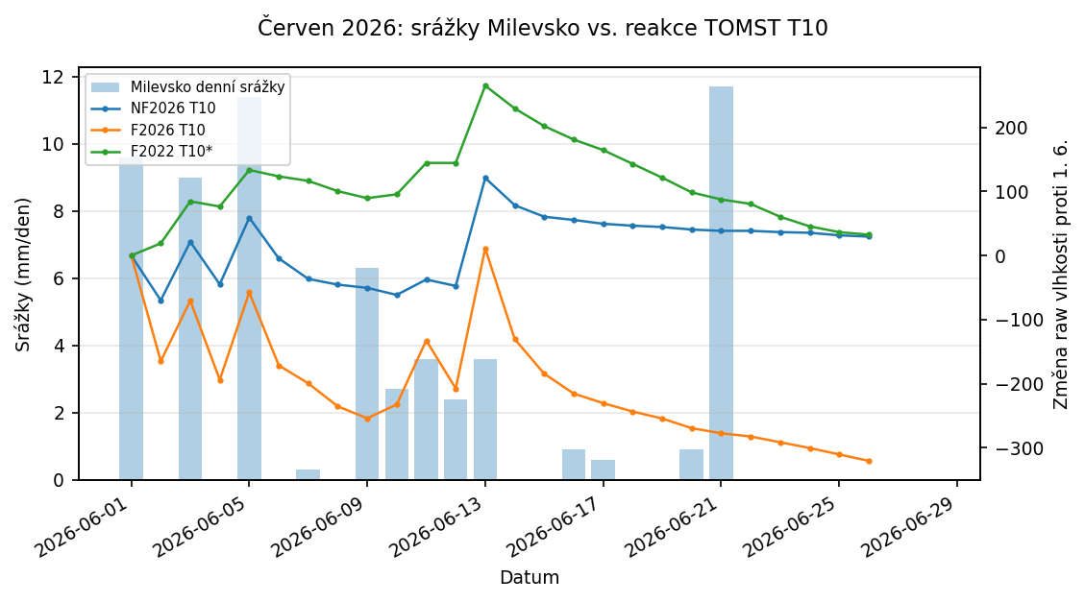
Graf 5: Červen 2026 – lokální srážky Milevsko vs. změna raw vlhkosti T10 proti 1. 6.
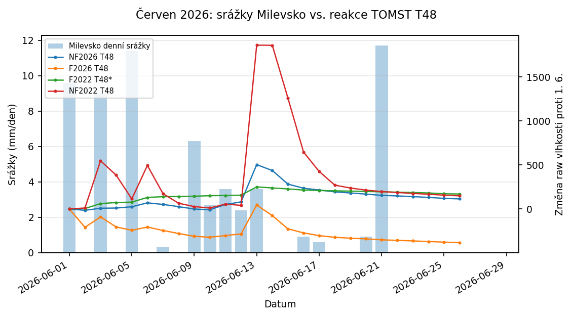
Graf 6: Červen 2026 – lokální srážky Milevsko vs. změna raw vlhkosti T48 proti 1. 6.
Senzor | 16.5./15.5. | 1.6./31.5. | 13.6./12.6. | 21.6./20.6. | 26.6./13.6.
NF2026 T48 | 235,5 | 497,0 | 423,0 | -14,5 | -389,0
NF2026 T10 | 41,0 | 224,5 | 168,5 | -2,0 | -91,5
F2026 T48 | 187,0 | 823,5 | 328,0 | -10,5 | -428,0
F2026 T10 | 503,5 | 564,5 | 218,5 | -8,0 | -331,5
F2022 T10* | 201,5 | 42,5 | 120,5 | -11,0 | -232,5
F2022 T48* | 17,0 | 49,5 | 94,0 | -4,0 | -81,0
NF2022 T48 | 1,0 | 67,5 | 1821,0 | -16,0 | -1713,0
Tabulka 2: Reakce raw vlhkosti jako rozdíl denního mediánu mezi vybranými dny. Záporné hodnoty znamenají pokles proti předchozímu referenčnímu dni.
Nejsilnější červnovou odezvu po 1. 6. ukazuje F2026 T48 (+823,5 raw) a F2026 T10 (+564,5 raw). NF2026 T48 reaguje také silně (+497 raw), NF2026 T10 slaběji (+224,5 raw). Od 13. 6. do 26. 6. už většina senzorů klesá: F2026 T48 o −428 raw, NF2026 T48 o −389 raw a F2026 T10 o −331,5 raw. To potvrzuje, že po červnovém doplnění následovalo výrazné vysychání/redistribuce vody.
NF2022 T48 vykazuje 13. 6. extrémní skok +1821 raw a následný pokles −1713 raw do 26. 6. Tento tvar je nutné číst jako kombinaci hydrologické reakce a technického/kontaktního problému. Je možné, že se kolem čidla změnil kontakt s půdou nebo došlo k lokální saturaci/průsaku, ale bez T10 a bez terénní kontroly se z toho nesmí dělat absolutní závěr o vodní zásobě celé Ka-plochy.

8. Teplotní výsledky a mikroklimatický stres
Teplotní data potvrzují očekávaný rozdíl mezi mělkou a hlubší vrstvou. T10 reaguje na denní ohřev výrazně rychleji, zatímco T48 tlumí denní výkyvy. Nejextrémnější kanál je T3, který zachycuje mikroklimatickou expozici u povrchu a je vhodný jako indikátor mrazíků a přehřívání sazenic.
Senzor | Hloubka | T1 rozp. med. | T2 rozp. med. | T3 min | T3 max | Dny T3>30 | Dny T3>40 | Dny T3<0
NF2026 T48 | T48 | 0,25 | 0,50 | -7,9 | 41,9 | 27 | 5 | 40
NF2026 T10 | T10 | 0,84 | 1,88 | -5,5 | 44,9 | 37 | 6 | 27
F2026 T48 | T48 | 0,19 | 0,38 | -7,5 | 42,6 | 29 | 5 | 24
F2026 T10 | T10 | 1,75 | 12,75 | -7,6 | 41,6 | 29 | 3 | 24
F2022 T10* | T10 | 0,88 | 2,09 | -4,6 | 45,2 | 36 | 8 | 32
F2022 T48* | T48 | 0,12 | 0,31 | -8,2 | 45,0 | 38 | 7 | 42
NF2022 T48 | T48 | 0,19 | 0,25 | -8,1 | 41,5 | 37 | 3 | 17
Tabulka 3: Teplotní dynamika po stabilizaci. T3 není půdní teplota v hloubce, ale stresový mikroklimatický kanál.
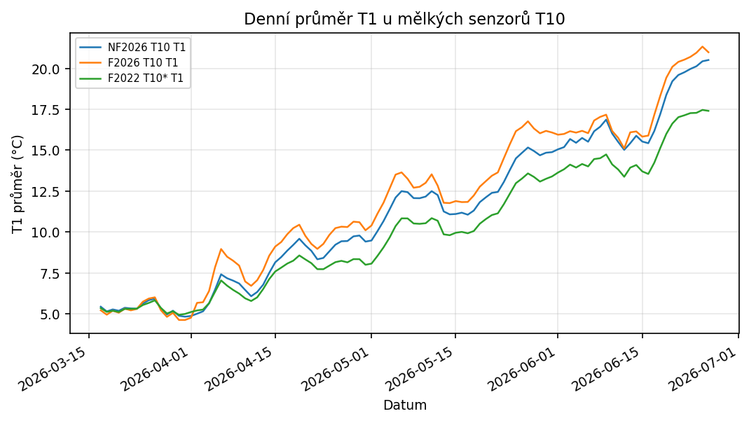
Graf 7: Denní průměr T1 u mělkých T10 senzorů. F2026 T10 je výrazně teplejší/dynamičtější v závěru června.
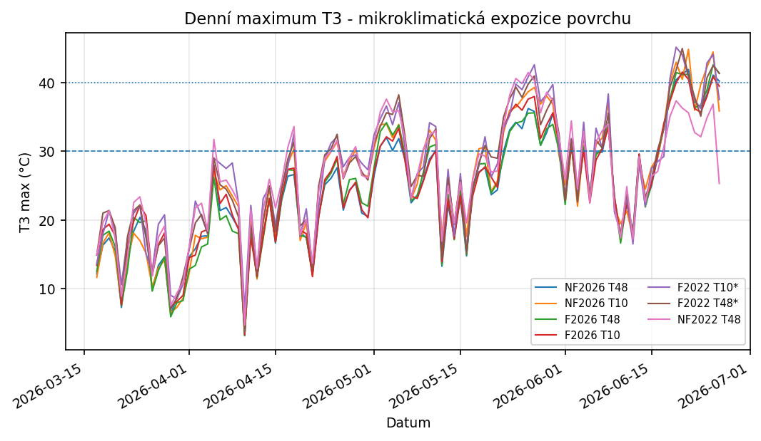
Graf 8: Denní maxima T3. Po 20. 6. se u více čidel objevují extrémy nad 40 °C.
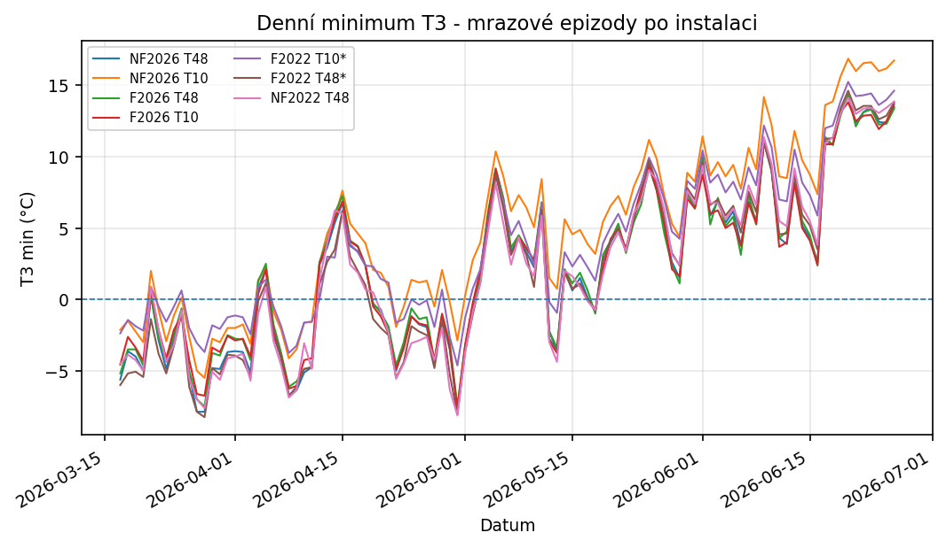
Graf 9: Denní minima T3. Jarní mrazové epizody byly přítomné u všech ploch, nejvíce v březnu a dubnu.
Pro modřín je kombinace T3 mrazíků a pozdějších extrémů nad 40 °C významná. Mladý modřín s malým kořenovým systémem může během jedné sezony zažít mrazový stres, následně přehřívání povrchu a rychlé vysychání mělké vrstvy. Dub se v obrazové analýze jeví stabilněji, ale u výsadby 2026 se i u něj projevuje výsadbový a vodní stres.

9. Interpretace po plochách

9.1 F2026 vs. NF2026 – nejlepší přímé srovnání Ca-ploch
Dvojice F2026/NF2026 je nejsilnější část experimentu, protože obě plochy jsou v jedné Ca-skupině, leží blízko sebe a mají stejný rok výsadby. V mělké vrstvě T10 je rozdíl výrazný: F2026 T10 po stabilizaci pracuje ve výrazně vyšší raw hladině a má silnější odezvy na červnové srážky. NF2026 T10 je níže a změny jsou plošší.
To neznamená automaticky, že frézovaná plocha má více objemové vody v procentech. Znamená to, že senzor ve frézované mělké vrstvě zachycuje jiný fyzikální režim: rozrušenější, otevřenější, s větší pórovou a kontaktní dynamikou, schopný rychle přijmout vodu, ale také teplejší a potenciálně rychleji vysychající.
Ve 48 cm jsou F2026 a NF2026 koncem června velmi podobné v raw úrovni, obě zůstávají po červnových srážkách výše než v květnu, ale obě už po 21.–26. 6. klesají. To ukazuje, že hlubší vrstva se po červnových srážkách doplnila, ale při horkém počasí se zásoba začala znovu vyčerpávat.

9.2 F2022 – starší fréza na Ca-podloží
F2022 je už čtyři roky po zásahu, a proto se chová stabilněji než čerstvá F2026. Mělký T10 má střední raw úroveň a dobře zachycuje pulzy 16. 5. a 13. 6., ale bez tak extrémního posunu jako F2026. To odpovídá představě stabilizované frézované plochy s rozvinutou vegetací a kořenovým systémem sazenic.
Obrazová analýza ukazuje na F2022 vysokou vitalitu dubu i modřínu; u modřínu však také riziko mechanické deformace a přerůstání. TOMST data tento obraz doplňují: plocha zřejmě poskytuje modřínu růstově příznivý režim, ale výsledek nemusí být vždy kvalitní kmen. Z lesnického hlediska je zde důležité nepovažovat samotnou bujnou zelenou hmotu za jediný cíl.

9.3 NF2022 – Ka-podloží, chybějící T10 a extrémní buřeň
NF2022 je nejdůležitější z hlediska terénního pozorování, ale nejslabší z hlediska čisté statistiky: jde o Ka-substrát, vzdálený asi 2,5 km od Ca-ploch, a chybí mu T10 senzor. Právě T10 by byl klíčový, protože buřeň odebírá vodu hlavně z horní půdní vrstvy.
T48 na NF2022 po 15. 4. ukazuje použitelný hlubší signál, ale s technickými/kontaktními skoky. Nelze z něj spolehlivě odvodit stav mělké zóny, kde rozhoduje konkurence trávy, ostružiníku a bylin. To dobře vysvětluje zdánlivý paradox: dubům se může dařit, protože jsou tolerantnější a/nebo využijí hlubší profil, zatímco modříny mohou v husté buřeni a přísušku lokálně odcházet.
NF2022 je tedy nutné chápat jako samostatný typ stanoviště: nefréza + Ka geologie + extrémní vegetační konkurence. Pro závěr o efektu frézování je nutné T10 senzor znovu lokalizovat a data z něj při dalším odečtu doplnit.

10. Propojení se stavem sazenic
Obrazová analýza sazenic potvrzuje, že rozdíl mezi frézou a nefrézou není jednoduché „lepší/horší“. Fréza typicky snižuje bezprostřední konkurenci u kmínku a u modřínu může vyvolat velmi silnou růstovou reakci. Tím ale vzniká riziko ohybu, šavlovitosti a mechanicky nekvalitních jedinců.
Nefréza má naopak silnější konkurenci buřeně. U roku 2026 je to vidět přímo: na nefréze je tráva a bylinná vegetace blíže u sazenic, zatímco fréza je otevřenější. TOMST data k tomu přidávají, že NF2026 T10 má nižší a méně dynamický raw vlhkostní signál než F2026 T10. Z hlediska ujímání sazenic je to varovné zejména pro modřín.
Dub se ve všech pozorováních jeví jako stabilnější dřevina. I při stresu často udrží zelenou listovou plochu a může přežít první léto. Modřín je mnohem ostřejší indikátor: pokud je voda a prostor, reaguje rychle a bujně; pokud je konkurence a nestabilní mělký vodní režim, může rychle slábnout nebo lokálně odumřít.

Plocha | Geologie | Ošetření | Dub | Modřín | Interpretace
F2022 | Ca | fréza 2022 | dobrý až velmi dobrý | velmi vitální, riziko deformace | růstový efekt + nutná selekce kvality kmene
NF2022 | Ka | nefréza 2022 | duby podle fotek dobré | lokální selhávání/schnutí | kombinace Ka, buřiny a chybějící mělké vlhkosti
NF2026 | Ca | nefréza 2026 | ujímání, konkurence buřeně | vyšší riziko přísušku | klíčové uvolnit sazenice od trav
F2026 | Ca | fréza 2026 | proměnlivý výsadbový stres | zatím lepší start než NF | rychlá hydrologická odezva, ale teplejší povrch

11. Doporučení pro další práci
Krok | Proč
Dohledat NF2022 T10 | Je to nejdůležitější chybějící signál. U nefrézy 2022 je hlavní biologický problém buřeň; bez 10cm vrstvy nevidíme přesně zónu, kde buřeň sazenicím konkuruje.
Doplnit lokální srážkoměr přímo na plochách | Milevsko je užitečný orientační zdroj, ale konvektivní srážky mohou být prostorově velmi nerovnoměrné. Pro korelaci TOMST–srážky je nutný srážkoměr u Ca-skupiny a ideálně i u Ka-skupiny.
Kalibrovat raw TOMST na VWC | Odebrat půdní vzorky u čidel, stanovit gravimetrickou vlhkost, objemovou hmotnost a texturu. Teprve potom lze raw signál převádět na procenta objemové vlhkosti.
Mapovat mortalitu a vitalitu modřínu | Zvlášť na NF2022 zaměřit GPS polygony suchých modřínů a porovnat s mikroreliéfem, buření, T48 a po dohledání také T10.
Standardizovat protokol sazenic | U vybraných dubů/modřínů opakovaně měřit výšku, přírůst, průměr kořenového krčku, terminál, náklon, živou/suchou hmotu a výšku buřeně do 50 cm.
Rozlišovat vitalitu a kvalitu kmene | U F2022 modřínů nehodnotit jen zelenou hmotu; zaznamenat ohyb, šavlovitost, stabilitu po dešti/větru a vybrat perspektivní rovné jedince.
Při BVOC měření stratifikovat podle Ca/Ka a F/NF | Geologie, vlhkost a stav sazenic budou ovlivňovat VOC profil. Senzory VOC/BVOC by měly být rozmístěny tak, aby kopírovaly hlavní kontrasty: Ca F/NF, Ka NF a rok zásahu.

12. Limity a zdroje
Tento dokument je trendová a interpretační analýza z bodových TOMST měření. Bez většího počtu replikačních senzorů a bez kalibrace raw vlhkosti na VWC nelze statisticky prokázat absolutní vodní zásobu celé plochy. Výstup je vhodný pro pracovní rozhodování, plán dalšího měření a formulaci výzkumných hypotéz.
- RAW data uživatele: NF2026_48.csv, NF2026_10.csv, F2026_48.csv, F2026_10.csv, F2022_48.csv, F2022_10.csv, NF2022_48.csv; odečet 26. 6. 2026.
- Geologická příloha: Alcedo_Geologicka_Analyza_2026.pdf / docx, květen 2026.
- Obrazová příloha: Obrazová analýza fotek_Analyza_sazenic_freza_nefreza_2022_2026.docx, červen 2026.
- ČHMÚ: Počasí, voda a ovzduší v ČR – Březen 2026, Duben 2026, Květen 2026.
- Meteostanice Milevsko / MeteoMilevsko a In-počasí: lokální orientační data pro červen 2026, stanice 458 m n. m.
- TOMST / myClim metodika: raw TMS soil moisture a nutnost kalibrace pro převod na VWC.

